Электроудочка с задающим генератором на микросхем
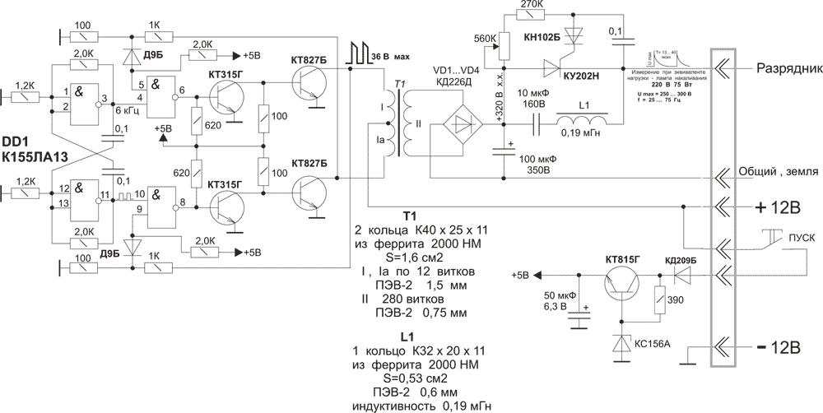
ЭЛЕКТРОУДОЧКИ
Перед повторением конструкции с целью дальнейшего использования подумайте о последствиях такого решения, так как её незаконное применение коренным образом может сказаться на Вашей дальнейшей судьбе, о чём сказано на предыдущей странице. В России запрещена незаконная добыча рыбы, морского зверя и иных водных животных, согласно ст. 256 Уголовного Кодекса РФ. Применение электроудочек разрешено только ограниченному кругу подготовленных специалистов для научных и исследовательских целей по специальному разрешению. Незаконная добыча рыбы, не обязательно только с помощью электроудочек, на территории заповедника, заказника либо в зоне экологического бедствия или в зоне чрезвычайной экологической ситуации - наказывается штрафом в размере от двухсот до пятисот минимальных размеров оплаты труда или в размере заработной платы или иного дохода осужденного за период от двух до пяти месяцев, либо исправительными работами на срок до двух лет, либо арестом на срок от четырех до шести месяцев. Поэтому, прежде, чем применять данные изделия, подумайте, относитесь ли Вы к категории подготовленных специалистов со специальным разрешением, чтобы потом не пожалеть о содеянном.
В отличии от предыдущей схемы, у представленной на этой странице отсутствует переходной трансформатор Т1, а задающий генератор собран на микросхеме К155ЛА13 по схеме симметричного мультивибратора. Схема построена таким образом, что через выходные транзисторы не протекает сквозной ток, т.к. выходной транзистор не откроется , пока не закроется парный с ним, т.е. скважность выходного сигнала немного больше 2 .

Так как выходная мощность устройства превышает 100Вт, монтаж силовых цепей следует вести проводом сечением не менее 2,5 мм2. Транзисторы необходимо разместить на радиаторе, в качестве которого лучше всего использовать алюминиевое днище прибора. Возможно понадобится подбор индуктивности катушки L1, от которой зависит длительность импульса воздействия и, из-за ограниченной мощности преобразователя, частота следования этих импульсов. Данное устройство относится к категории очень опасных в применении из-за наличия высокого напряжения с которым приходится иметь дело в неблагоприятных условиях
Сказать по правде, электролов в России, США и многих других странах не запрещён, а запрещена незаконная добыча рыбы, морского зверя и иных водных животных, согласно ст. 256 Уголовного Кодекса РФ. Применение электроудочек разрешено только ограниченному кругу подготовленных специалистов для научных и исследовательских целей по специальному разрешению. Незаконная добыча рыбы, не обязательно только с помощью электроудочек, на территории заповедника, заказника либо в зоне экологического бедствия или в зоне чрезвычайной экологической ситуации - наказывается штрафом в размере от двухсот до пятисот минимальных размеров оплаты труда или в размере заработной платы или иного дохода осужденного за период от двух до пяти месяцев, либо исправительными работами на срок до двух лет, либо арестом на срок от четырех до шести месяцев. Поэтому, прежде, чем применять данные изделия, подумайте, относитесь ли Вы к категории подготовленных специалистов со специальным разрешением, чтобы потом не пожалеть о содеянном. Автор является противником незаконного применения электроудочек, поэтому намеренно публикует только очень старые конструкции и не приводит все подробности их изготовления.
Основой электроудочки является преобразователь напряжения с 12 В до , примерно, 300 В - 500 В , мощностью 250 - 600 Вт и тиристорный коммутатор импульса воздействия . Ещё 10 -15 лет назад преобразователи напряжения чаще всего собирались на мощных транзисторах типов П210 , ГТ806 , КТ808, которых требовалось по 6 - 8 штук для получения необходимой мощности. Транзисторы размещались на мощном радиаторе , одновременно являющимся днищем прибора. В настоящее время чаще всего используются мощные ключевые полевые транзисторы MOSFET типа IRF1405, IRF1104, IRF3704, IRF3710 и другие. Управление транзисторами осуществляется с помощью микросхем TL494 (К1114УЕ4), STM4047BP, SG3525A, SG3527A, или от симметричного мультивибратора , построенного на цифровых микросхемах широкого применения. Схем преобразователей огромное множество и все они имеют разную сложность . Основные требования к схеме - через выходные транзисторы не должен протекать сквозной ток , транзисторы должны работать только в ключевом режиме и располагаться на радиаторе достаточной площади и преобразователь должен иметь вход дистанционного управления запуском . Импульсный коммутатор , как правило , во всех схемах один и тот же , за исключением мелочей .

